Südtirol – Winterzauber bis in den Frühling hinein
Frühlingsski im Südtirol: auf und neben den Pisten wird viel geboten, denn Pistenvergnügen und kulinarische Genüsse gehen hier Hand in Hand.
Bern, im Januar 2022. Beim Skifahren im Südtirol gehören Sonne, Schnee und ausgezeichnete Küche zum Standardprogramm. Besonders die Qualität der Skihütten hebt sich von anderen ab und macht die Südtiroler Skigebiete zum attraktiven Ziel. Hier kommen Skianfänger, Gelegenheits-Wedler und Pistenprofis gleichermassen auf ihre Kosten. Wenn es langsam auf den Frühling zu geht, warten viele Stationen mit Sonderangeboten und Events zum Saisonabschluss auf.
Schneespass und kulinarische Highlights bietet Alta Badia mit der Initiative «Skifahren mit Genuss», wo das Vergnügen am Skifahren auf die Kreationen charismatischer und innovativer Chefs trifft. Fans von Südtiroler Speck sollten sich ein Wochenende im März reservieren, denn im Skigebiet Gitschberg-Jochtal laden am Samstag und Sonntag sieben Hütten mit dem SpeckAperitivo zum authentischen Genusserlebnis ein. Vom 18. bis 20. März dreht sich im Ahrntal beim beliebten Käsefestival in Sand in Taufers alles rund um Käse in allen Variationen. Passend zum Festival laden im Skigebiet Speikboden bis Ende März jeden Mittwoch Käsesommeliers mit den besten Südtiroler Käsespezialitäten zu «Ski&Cheese» ein. Musikalisch wird es beim legendären Mountain Open Air am Klausberg, wenn DJ Ötzi am 26. März im Rahmen seiner Gipfeltour auf der Kristallalm den Berg rockt. Am Fusse des Langkofels in Gröden werden in der Comici Hütte die Schätze des Meeres auf den Gipfel gebracht – hoch zu und her geht es jeweils an den Special-Nights.
*Die Abhaltung der Events findet unter Einhaltung der Corona-Bestimmungen statt und diese könnten auch kurzfristig abgesagt oder verschoben werden.
Erschwingliche Angebote zum Saisonschluss bieten die verschiedenen Skigebiete im Südtirol: So erhält in Sulden während der Pärchenwoche vom 26.03. bis 03.04.2022 die zweite Person eine Ermässigung von 50% auf den Skipass. Viel Sonne und bestens präparierte Pisten zum attraktiven Preis erwarten die Sonnenanbeter beim Angebot «Sonnenskilauf» im familienfreundlichen Skigebiet Pfelders vom 05.03. – 09.04.2022. Mit dem Musikfestival «Rock the Dolomites» vom 20. – 27.03. wird in Gröden der alljährliche Frühlingsskilauf eingeläutet. Bei «Dolomiti Super Sun» gibt es vom 19.03. – 10.04. bzw. bis Saisonende einen geschenkten Skitag in den Gebieten des Verbundes Dolomiti Superski: Alta Badia, Gröden, Kronplatz, Seiser Alm, Drei Zinnen, Carezza, Obereggen und Gitschberg-Jochtal. Auf der Buchungsplattform Booking Südtirol stehen die attraktiven Frühlingsangebote Ski&Snowboard verschiedener Hotels zur Auswahl.
Lange Skisaison – in einigen Skigebieten im Südtirol dauert die Saison bis weit in den Frühling hinein. So in der Ortler Skiarena, wo die Gebiete Schwemmalm, Ladurns und Reinswald bis am 18., Schöneben-Haider Alm bis am 23. und Pfelders bis am 28. April geöffnet sind. Im Schnalstal und in Sulden geht die Skisaison sogar bis zum 1. Mai! In Ratschings ist Sonnenskilauf bis am 9. April möglich und in der Skiworld Ahrntal haben der Speikboden bis am 18. und der Klausberg bis am 24. April offen.
Südtirols Skigebiete bestechen durch Nachhaltigkeit – allen voran das Klimaskigebiet Carezza Dolomites, welches als erstes Skigebiet Italiens dem Klimaneutralitätsbündnis 2025 beigetreten ist. In Pfelders stehen die Räder still, denn das Familienskigebiet ist gänzlich autofrei. In den Dolomiten fährt man mit dem Ski-Pustertal-Express mit der Bahn auf die Pisten von Kronplatz und Drei Zinnen.
Auch das gehört zum Südtiroler Frühlingsski: die Landesagentur für Umwelt- und Klimaschutz misst die UV-Strahlung, denn mit Schnee, der die Strahlung reflektiert, steigt der UV-Index erheblich an. Richard Zingerle von der Hofkäserei Unteregger hat eine Sonnencreme aus Molke mit Frühlingsduft entwickelt. Bei Team Dr. Joseph aus Bruneck ist eine eigene Sonnenpflege für Winter und Sommer erhältlich. Ein paar Südtiroler Skigebiete bieten auch abends die Möglichkeit für Pistentouren. Auskunft dazu gibt eine Übersicht des Alpenvereins.

NACHHALTIG iNS Südtirol REISEN
Kein Verkehrsmittel ist grüner als die Bahn, um ins Südtirol zu kommen. Dank der zahlreichen Zugsverbindungen ist die Anreise mit der Bahn auch praktisch und bequem. In der Region selbst bieten moderne und gut vernetzte Regionalzüge nahtlose Anschlüsse zu den weiteren Zielorten. Mit dem Südtirol Guest Pass oder der Mobilcard erhalten Gäste unbegrenzten Zugang zum gesamten öffentlichen Nahverkehr. Mehr dazu unter: www.suedtirol.info/anreise/mit-dem-zug

Über Südtirol
Südtirol ist ein Land voller Kontraste. Die nördlichste Provinz Italiens vereint alpine Bodenständigkeit mit mediterraner Lebensart und 300 Sonnentagen im Jahr, Liebe zur Natur mit kultureller Vielfalt, gelebte Traditionen mit Mut zur Innovation. Herzhafte Knödel stehen neben raffinierten Pastagerichten auf der Karte, zum Frühstück gibt’s jeden Tag eine andere Pistenabfahrt und am Abend den Aperitif unter Palmen. Die Bestellung erfolgt auf Deutsch, während die Tischnachbarn klangvoll italienisch sprechen. Das Lebensgefühl spiegelt die kontrastreiche Landschaft wider: Sanfte Kulturlandschaften mit Weinreben oder Apfelgärten stehen Wäldern aus Latschenkiefern oder schroffen Felsen gegenüber und das spektakulärste Naturschauspiel präsentiert sich auf der schönsten Freilichtbühne der Alpen, dem Unesco-Welterbe Dolomiten.

WEITERFÜHRENDE LINKS
Facebook: www.facebook.com/altoadige.suedtirol #Suedtirol
Instagram: www.instagram.com/visitsouthtyrol @visitsouthtyrol #Suedtirol
Twitter: twitter.com/suedtirol_info #Suedtirol
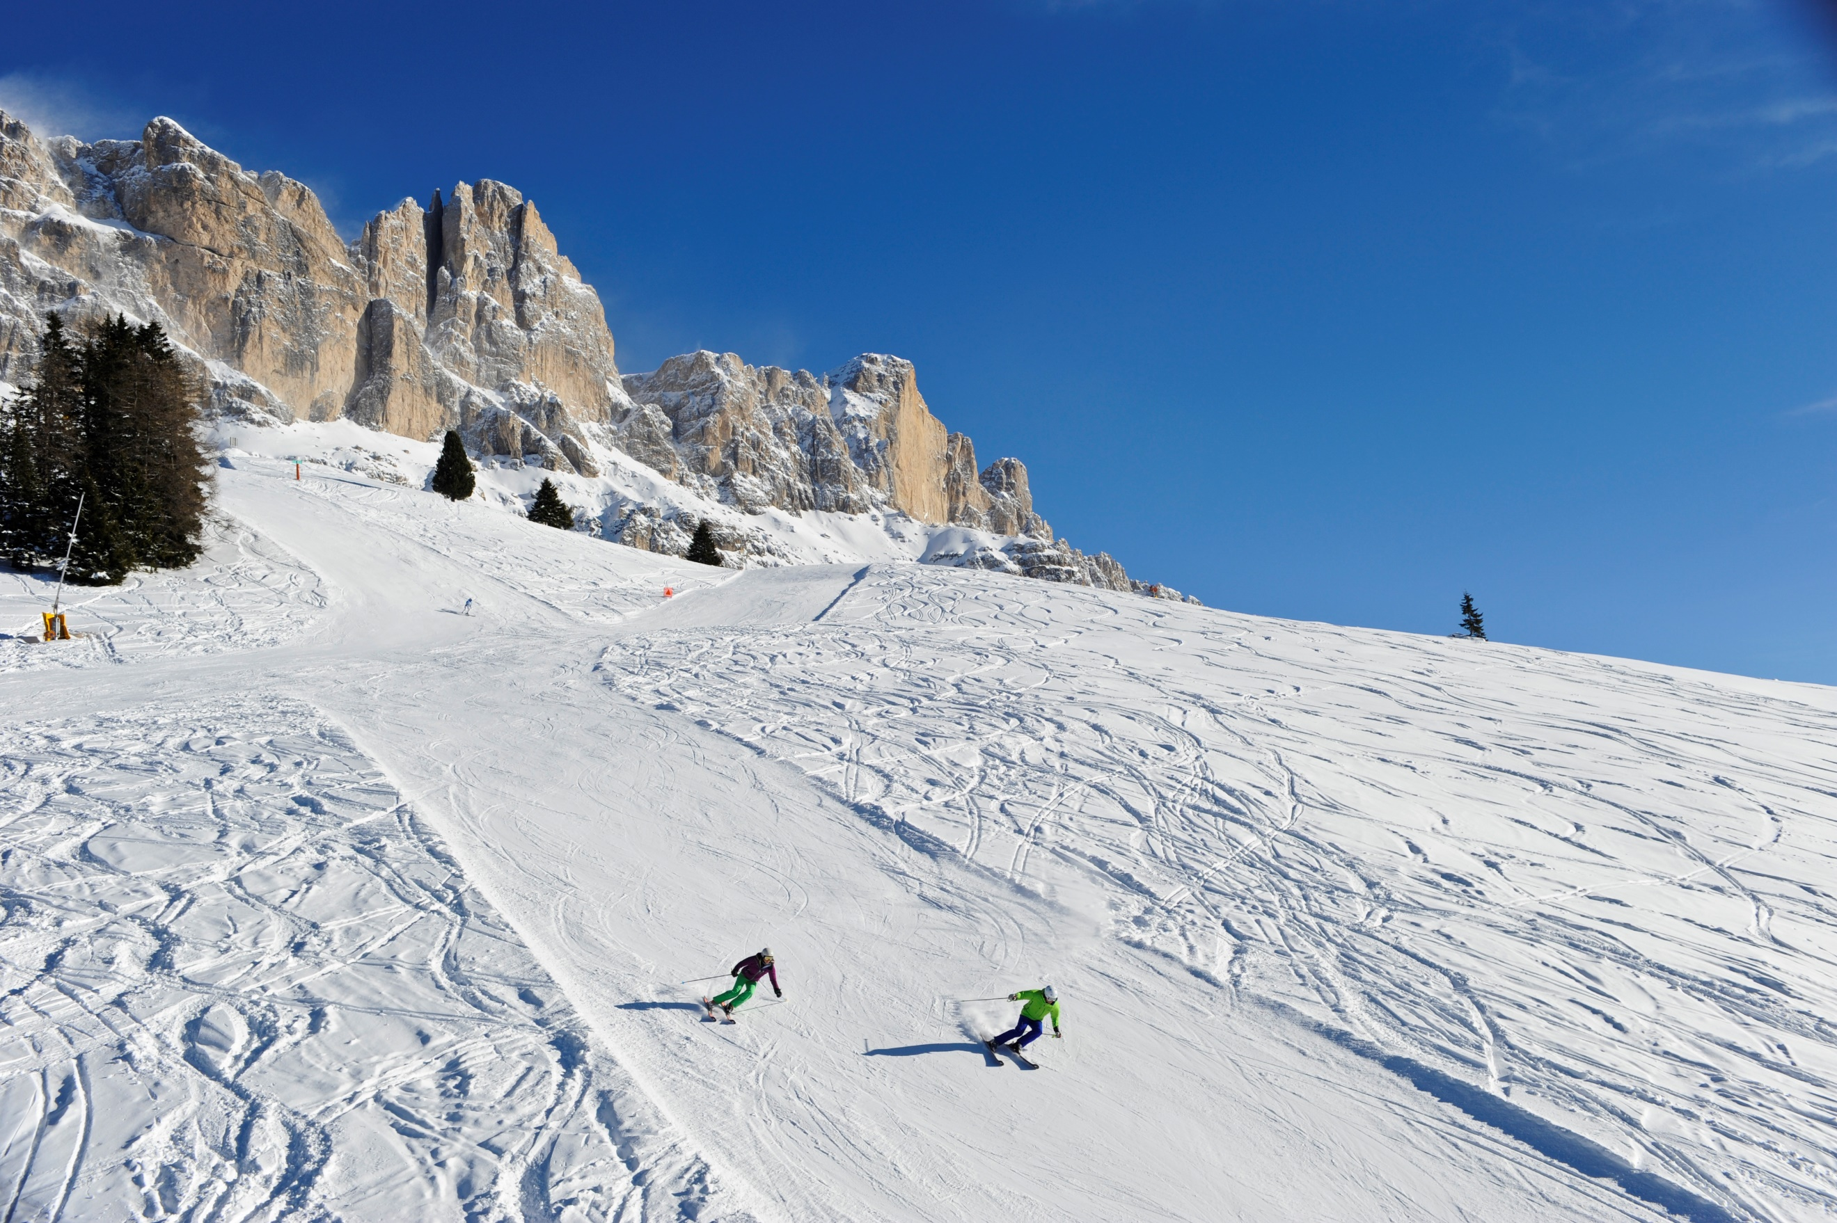
Carezza Klimaskigebiet©IDM Südtirol_Laurin Moser (Bilder in High Resolution)

PRESSEKONTAKT
IDM Südtirol - Alto Adige
Norman Libardoni
PR Schweiz
Schlachthofstrasse 73 / Via del Macello, 73
I-39100 Bozen / Bolzano
T +39 0471 094 103
norman.libardoni@idm-suedtirol.com
suedtirol.info/de

PR AGENTUR Schweiz
Gretz Communications AG
Gere Gretz und Ursula Krebs
Zähringerstrasse 16, 3012 Bern
T +41 31 300 30 70
info@gretzcom.ch

